Отчет по результатам
нагрузочного тестирования
Web Tours

Версия 1.0

Сычев Данил Викторович

Содержание

1 Назначение документа 5
2 Основные положения 6
2.1 Объект тестирования 6
2.2 Цели тестирования 6
2.3 Методика тестирования 6
2.4 Отступления от методики тестирования 6
2.5 Ограничения тестирования 6
3 Выводы 7
3.1 Общие выводы 7
3.2 Выводы по целям 7
4 Графики и таблицы 9
4.1 Тест поиска максимальной производительности 9
4.2 Тест подтверждения максимума 10

Назначение документа
Основная цель данного документа – предоставить обработанные и систематизированные результаты нагрузочного тестирования, описать отклонения при проведении тестирования от методики и ограничения тестирования.

Основные положения

Объект тестирования
В качестве тестируемой системы выступает «Web Tours». Система представляет собой имитацию сайта по бронированию авиабилетов. Система работает по схеме регистрация/вход в лк => поиск билета из точки вылета в точку прилета => резервирование билета => оформления и оплаты.

Цели тестирования
Инициирующие события:
Инициирующие события
Курс «Введение в Нагрузочное Тестирование».
Курс «Основы инструмента Jmeter».

Бизнес-цели:
- Проверка соответствия системы «Web Tours» целевым требованиям производительности.
Технические цели:
Цель
Определение максимальной и пиковой производительности системы
Выявление «узких мест»

Методика тестирования
Нагрузочное тестирование проводилось в соответствии с документом «Методика нагрузочного тестирования Web Tours» разработанным «Сычев Д.В» и согласованным с Заказчиком (далее – Методика, методика тестирования).

Отступления от методики тестирования
Тест был запущен в соответствии с методикой нагрузочного тестирования.

Ограничения тестирования
1. Расположение генератора нагрузки на одном хосте с тестируемой системой, что может вызывать влияние на результаты тестирования.

Выводы

Общие выводы
Тест поиска максимальной производительности и тест подтверждения максимума были выполнены успешно. Согласно бизнес-целям тестирования:
- Система «Web Tours» соответствует целевым требованиям производительности.
- Определена максимальная производительность системы на уровне нагрузки 15600 запросов в час или 81% от уровня нагрузки в промышленной среде.
- Определена пиковая производительность системы на уровне нагрузки 16500 запросов в час или 82% от уровня нагрузки в промышленной среде.

Критерием определения пиковой производительности является исчерпание ресурсов процессора, увеличение времени отклика на значения выше допустимых, уменьшения производительности при повышении нагрузки.

Выводы по целям
Технические цели:
№ | Цель | Результат
1 | Определение максимальной и пиковой производительности Системы | Максимальная производительность составляет 15600 запросов в час. Пиковая производительность составляет 16500 запросов в час.
2 | Выявление «Узких мест» | Выявлено «узкое место» при переходе на четвертую ступень, связано скорее всего с не правильным расчетом профиля нагрузки.

В результате проведения нагрузочных тестов можно сделать следующие выводы:

Определение максимальной и пиковой производительности Системы

Максимальная производительность системы «Web Tours» – 16500 запросов в час.

Время отклика по запросам составляло от 0,001 секунды до 3,8 секунд, максимально допустимое время отклика по операциям – 2,5 секунды. После перехода на четвертую ступень большинство транзакций превысило свое время отклика. При пиковой нагрузке на систему времена отклика вырастают до 3,8 секунд.

Пиковая производительность системы 16500 запросов в час.
При выходе на нагрузку в 16500 запросов в час. Система «Web Tours» перестала справляться с подаваемой нагрузкой: число обрабатываемых запросов не росло, произошло превышение требований к временам обработки следующих операций:
Имя транзакции | 90 percentile | Максимально допустимое время по SLA
buy_ticket_transaction | 12 | 2,5
cansel_reservation_transaction | 14 | 2,5

Средняя утилизация CPU на уровне максимальной производительности составила:

на серверах приложений:
Утилизация CPU серверов приложений составляла от 49% до 66% на ступени максимальной производительности, в среднем 55%

Средняя утилизация RAM на уровне максимальной производительности составила: 47,5%

Выявлено узкое место при переходе на пятую ступень, сильных изменений в системе не было обнаружено, но отклик на запросы стали превышать допустимое значение. Утилизация процессора была в среднем на уровне 60% и утилизация памяти не превышала критических показаний, стабильно работая. Запись и чтение диска тоже без нареканий.

Графики и таблицы

Тест поиска максимальной производительности
Название транзакции | Профиль | Факт | Отклонение
Домашняя страница | 542 | 520 | 4,23%
Логин | 445 | 422 | 5,45%
Выход | 317 | 326 | -2,76%
Вкладка билетов | 320 | 305 | 4,92%
Выбор даты | 268 | 282 | -4,96%
Выбор билета | 268 | 270 | -0,74%
Покупка билета | 168 | 175 | -4,00%
Список билетов | 293 | 280 | 4,64%
Удаление билета | 71 | 73 | -2,74%
Регистрация | 97 | 97 | 0,00%
Ввод данных пользователя | 97 | 97 | 0,00%
Переход в ЛК | 97 | 97 | 0,00%
График 4.1 Количество пользователей.
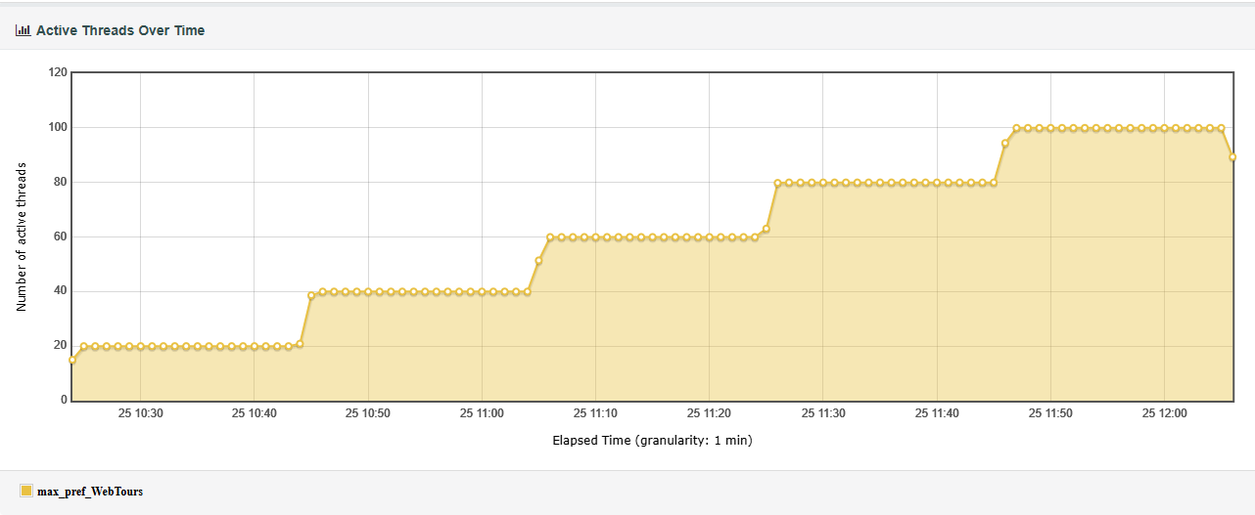
График 4.2 Времена отклика. 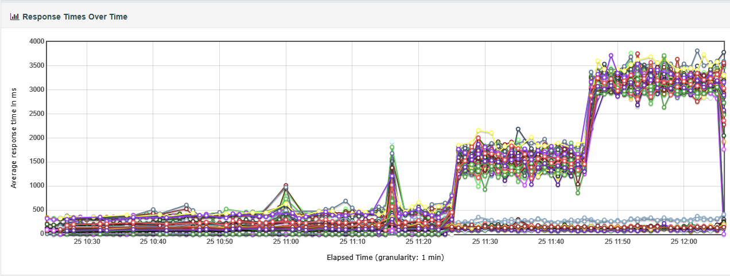
График 4.3 Transaction per second.
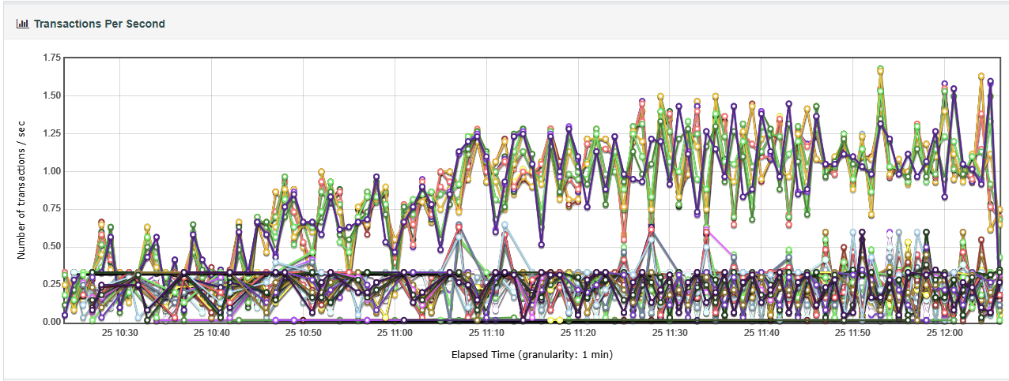
График 4.4 Hits per Second.
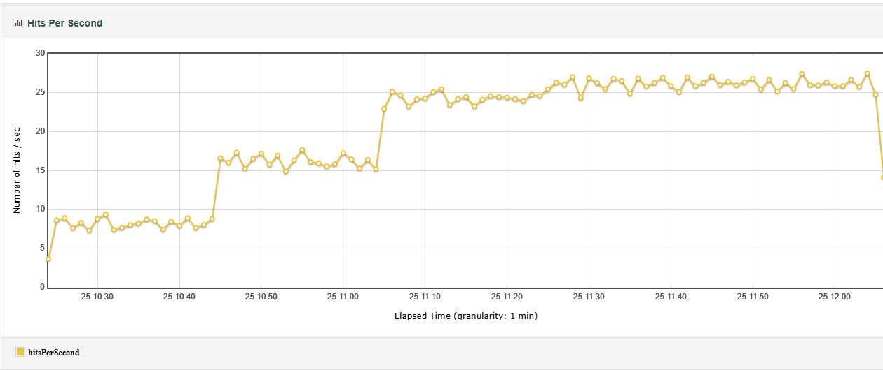

График 4.5 Утилизация CPU
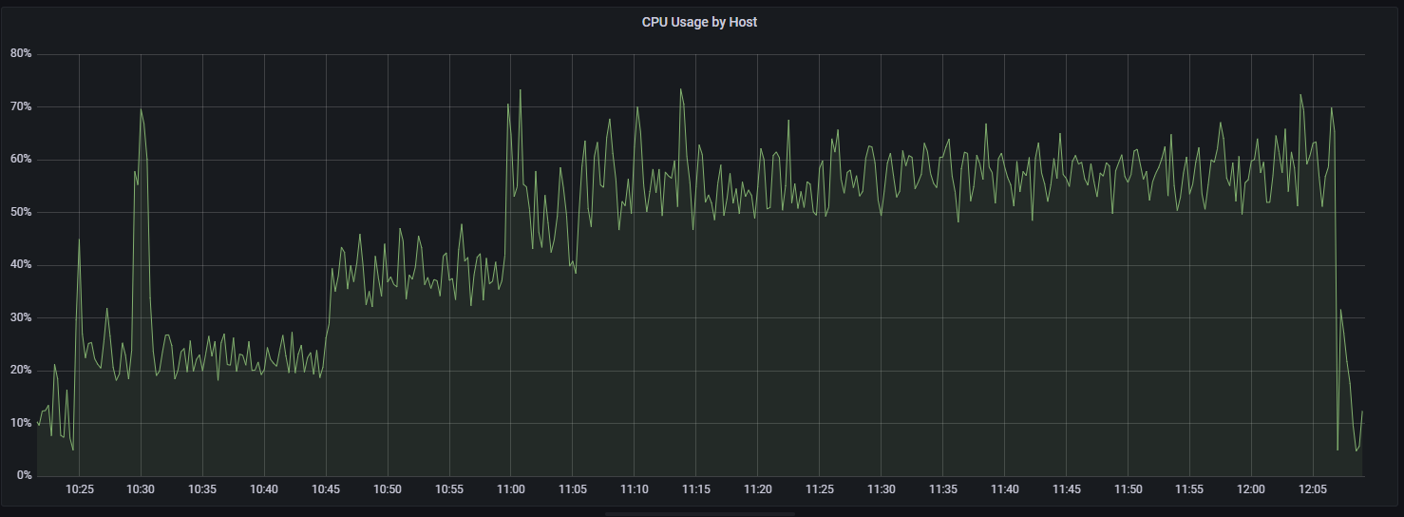
График 4.6 Утилизация RAM
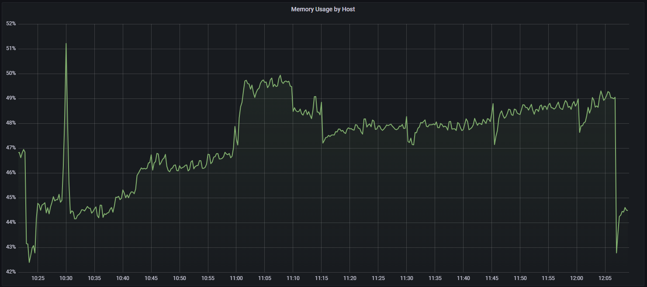
График 4.7 График Network
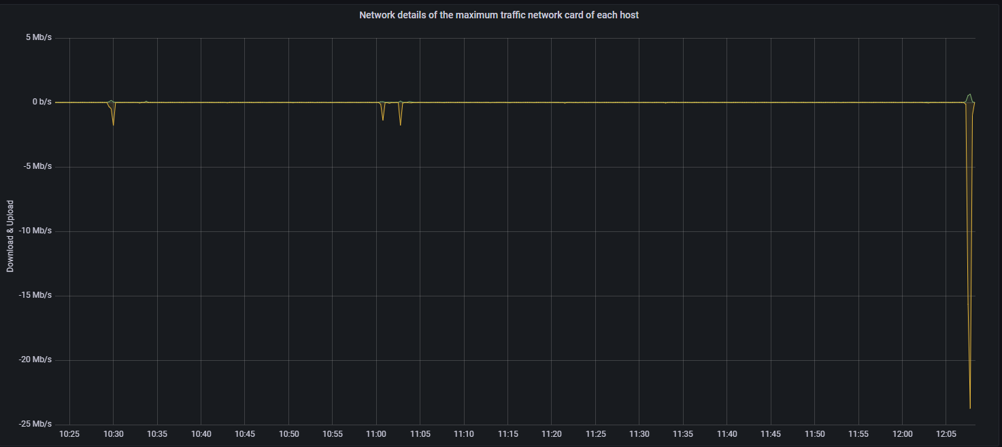

График 4.8 Утилизация Disk
